- Caracterización del Sistema de Medición de Nivel (Módulo Ultrasónico)
Descripción del Componente Caracterizado
Módulo de medición ultrasónico de distancia por pulsos de alta frecuencia. En el sistema de control, actúa como el transductor principal encargado de censar la altura del líquido en los tanques para cerrar el lazo de realimentación.
- Modelo: HC-SR04
- Alimentación: 5 V (vía microcontrolador ESP32)
- Rango Útil Nominal: 23 mm a 398 mm (2.3 cm a 39.8 cm)
- Variable Manipulada: Nivel físico real del fluido dentro del tanque
- Variable Medida: Distancia calculada en centímetros por el firmware del ESP32 basándose en el tiempo de vuelo del eco ultrasónico, convertida posteriormente a nivel de líquido (h).
Montaje Experimental
El sensor se fijó de forma vertical en la cubierta superior de un tanque cilíndrico plastico. El tanque posee un diámetro interior de 10.5 cm y una altura física total de 17.5 cm. La distancia medida desde la cara interna del sensor hasta el fondo del tanque se estableció rígidamente en 16.3 cm. El sensor se ubicó alineado de manera concéntrica con el eje central del cilindro para anular interferencias o ecos espurios provocados por la proximidad de las paredes cilíndricas del recipiente.
Procedimiento de Prueba
- Con el tanque inicialmente vacío, se posicionó una regla graduada en milímetros en el interior como patrón de referencia manual para posteriormente marcar las medidas en cm en el tanque.
- Se vertió agua de forma incremental para establecer niveles estáticos controlados a los 5.0 cm, 10.0 cm, 13.0 cm y 15.0 cm medidos de forma visual.
- Para cada punto de operación estático, se estabilizó la superficie del fluido y se registraron de forma simultánea la lectura real de la regla y el valor digital entregado por el ESP32 a través de un servidor web local para el monitoreo a distancia por ultrasonido, operando con un tiempo de muestreo constante de 1 segundo.
Datos y Gráficas Obtenidas
Preuba | Real (cm) | Esp-32 (cm)
1 | 0 | 0.1
2 | 5 | 5.2
3 | 10 | 9.9
4 | 13 | 12.7
5 | 15 | 13.9

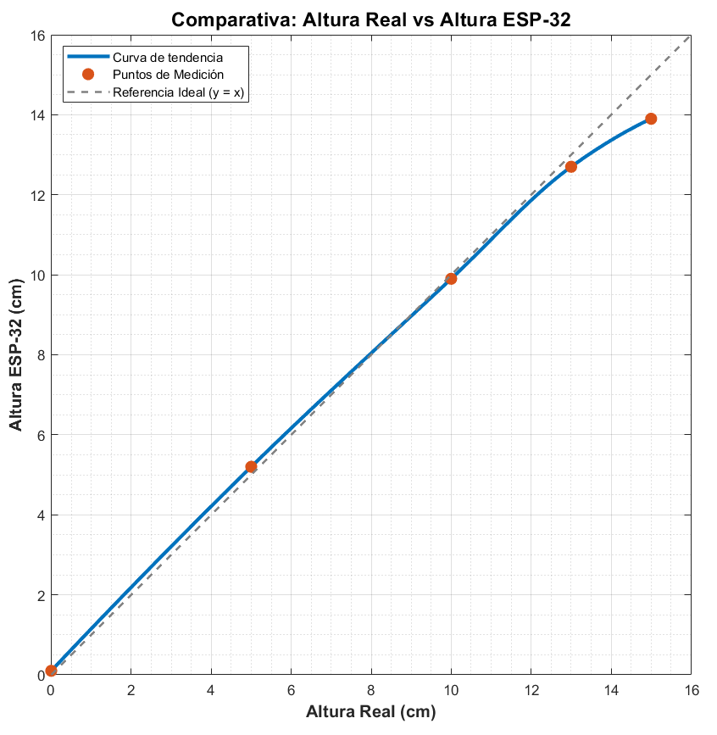
La gráfica muestra una relación altamente lineal y cercana a la ideal entre la altura real y la medida por el ESP-32, destacando una precisión notable en el punto de 10 cm, donde la lectura es prácticamente exacta. No obstante, se observa una ligera tendencia a la sobrestimación en valores bajos y una subestimación progresiva en valores altos (a partir de los 13 cm), alejándose sutilmente hacia abajo de la línea de referencia ideal (y = x) a medida que la altura aumenta.
Parámetros Estimados y Modelo Aproximado
- Precisión en Rango Óptimo: Error estático absoluto menor o igual a 0.3 cm en el intervalo de operación de 0.0 cm a 13.0 cm.
- Modelo Estático Aproximado (Punto de Operación Central h = 10 cm):
$$m=\frac{12.7-0.1}{13-0}=0.9692$$
$$9.9=0.9692*10+b$$
$$b=0.208$$
$h_{medido}=0.9692*h_{real}+ 0.208$ (Válido para $0 cm ≤ h ≤ 13 cm$)
Análisis de Zona Muerta, Saturación y No Linealidad
- Zona Muerta: Se determinó experimentalmente una distancia mínima de lectura correcta de 2.3 cm respecto al transductor. Si el agua supera este umbral crítico, el tiempo de retorno del eco es inferior al tiempo de recuperación del receptor, impidiendo la lectura.
- Saturación Práctica / Pérdida de Precisión: El sensor experimenta una saturación funcional cuando el nivel real del agua alcanza los 15.0 cm. A esta altura, la distancia física entre la superficie del líquido y el sensor es de solo 1.3 cm (16.3 cm - 15.0 cm), lo que invade la zona muerta del HC-SR04, provocando un error drástico de -1.1 cm y lecturas erráticas.
- No Linealidad: El comportamiento es marcadamente lineal en el 80% del volumen del tanque, perdiendo la linealidad por completo al aproximarse al tope físico debido a restricciones de la naturaleza geométrica del haz ultrasónico y los tiempos mínimos de conmutación electrónica del módulo.

- Caracterización del Subsistema de Descarga por Válvulas
Descripción del Componente Caracterizado
Elemento final de control de naturaleza restrictiva pasiva, constituido por una válvula manual de descarga rápida acoplada herméticamente en el orificio inferior del Tanque. Su función es regular la resistencia hidráulica de salida del fluido.
- Variable Manipulada: Grado de apertura angular de la válvula manual, evaluado de forma discreta en cuatro puntos de operación independientes: 25%, 50%, 75% y 100%.
- Variable Medida: Altura transitoria dinámico-decreciente del fluido en el tiempo, h(t), registrada mediante el sensor ultrasonico, y el tiempo total de descarga mediante cronómetro.
- Variable Derivada: Caudal promedio de salida (Q) estimado analíticamente a partir del volumen desalojado por unidad de tiempo.
Montaje Experimental
El Tanque (cilíndrico, radio R = 5.25 cm, Área transversal A_{t} = 86.59 cm²) se dispuso de forma vertical sobre un plano nivelado. El orificio de descarga de la base cuenta con un diámetro interno d = 0.6 cm (Área del orificio A_{o} = 0.2827 cm²). La descarga se orientó en caída libre hacia un recipiente de recolección externo.
Procedimiento de Prueba
- Se ajustó la apertura de la válvula al porcentaje bajo estudio (25%, 50%, 75% o 100%).
- Se obturó temporalmente la salida y se llenó el tanque hasta sobrepasar una altura de referencia inicial (9 cm).
- Se liberó la descarga y se inició el registro dinámico exactamente al pasar por la altura h₀ = 9.00 cm.
- Se capturaron las lecturas continuas del sensor de nivel durante un intervalo cerrado de tiempo de 29 segundos (desde t₁ = 1 s hasta t₃₀ = 30 s), tomando una muestra por segundo.
- Se determinó la altura final h_{f}.
Datos y Gráficas Obtenidas
Los ensayos transitorios partiendo de h₀ = 9.00 cm y $△$t = 29 s arrojaron las siguientes respuestas dinámicas:
Apertura | Altura inicial h₀ (cm) | Altura final h_{f} (cm) | Variación de nivel $△$h (cm) | Caudal promedio Q (cm³/s) | Coeficiente de descarga C_{d}
25% | 9.0 | 7.63 | 1.37 | 4.09 | 0.113
50% | 9.0 | 5.35 | 3.65 | 10.90 | 0.328
75% | 9.0 | 3.82 | 5.18 | 15.47 | 0.499
100% | 9.0 | 2.09 | 6.91 | 20.63 | 0.741

Formulas utilizadas:
- $Q=\frac{V}{△t}$
- $V=A_{t}*△h$
- $A_{t}=π*r_{t}^{2}$, $A_{o}=π*r_{o}^{2}$
- $△h=h_{0}-h_{f}$
La ley de Torricelli para vaciado dinámico establece que la velocidad de cambio del nivel es:
$$\frac{dh}{dt}=-C_{d}*\frac{A_{o}}{A_{t}}*\sqrt{2gh}$$
Al integrar esta ecuación entre t=0 (h=h₀) y t=T (h=h_{f}), obtenemos la formula directa para estimar el C_{d} real:
$$C_{d}=\frac{2A_{t}*(\sqrt{h_{0}}-\sqrt{h_{f}})}{A_{o}*\sqrt{2g}*△t}$$

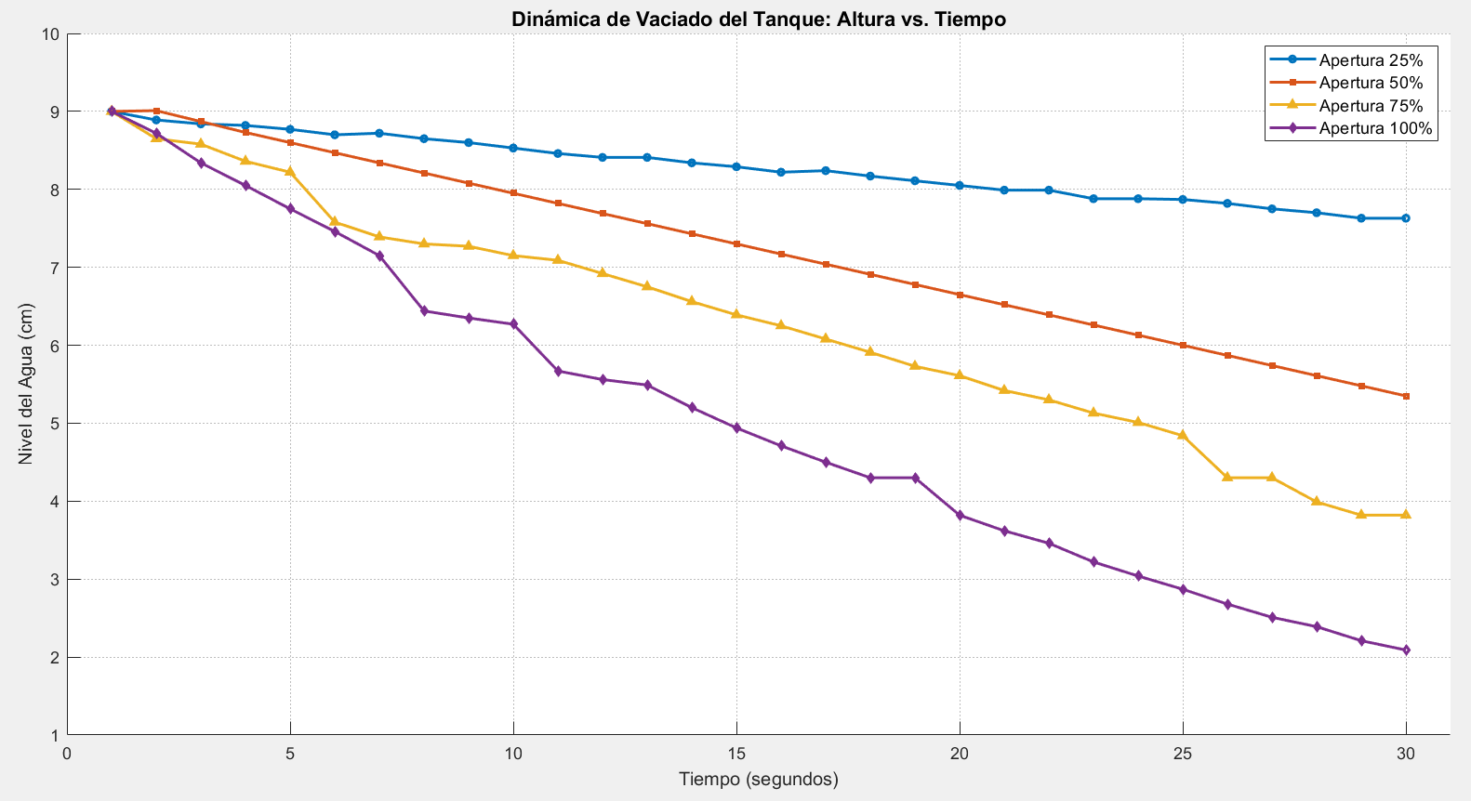
Se observa que la velocidad de vaciado del tanque es directamente proporcional al porcentaje de apertura de la válvula, donde una mayor apertura genera una pendiente negativa más pronunciada y un descenso más rápido del nivel del agua en los 30 segundos evaluados. Mientras que con la apertura al 25% el nivel disminuye de forma lenta y lineal (quedando por encima de 7.5 cm), la apertura al 100% presenta un vaciado drástico y acelerado que reduce el nivel a casi 2 cm. Adicionalmente, las curvas de mayor apertura (75% y 100%) exhiben ciertas irregularidades y escalones en su trayectoria, lo cual refleja perturbaciones dinámicas o fluctuaciones en el flujo a medida que el agua desciende con mayor caudal.

Parámetros Estimados y Modelos Hidráulicos Aproximados
La relación instantánea combinando la ecuación de continuidad y Torricelli es:
$$Q_{salida}\left(h\right)=C_{d}*A_{0}*\sqrt{2g}*\sqrt{h}$$
Para simplificar el análisis y agrupar las contantes del sistema, definimos una constante hidráulica global del tanque (k):
$$k=C_{d}*A_{0}*\sqrt{2g}$$
$$Q\left(h\right)=k*\sqrt{h}$$
- Apertura 25%:
$$Q\left(h\right)=\left(0.113*0.2827*44.294\right)*\sqrt{h}=1.415*\sqrt{h}$$
- Apertura 50%:
$$Q\left(h\right)=\left(0.328*0.2827*44.294\right)*\sqrt{h}=4.107*\sqrt{h}$$
- Apertura 75%:
$$Q\left(h\right)=\left(0.499*0.2827*44.294\right)*\sqrt{h}=6.249*\sqrt{h}$$
- Apertura 100%:
$$Q\left(h\right)=\left(0.741*0.2827*44.294\right)*\sqrt{h}=9.279*\sqrt{h}$$

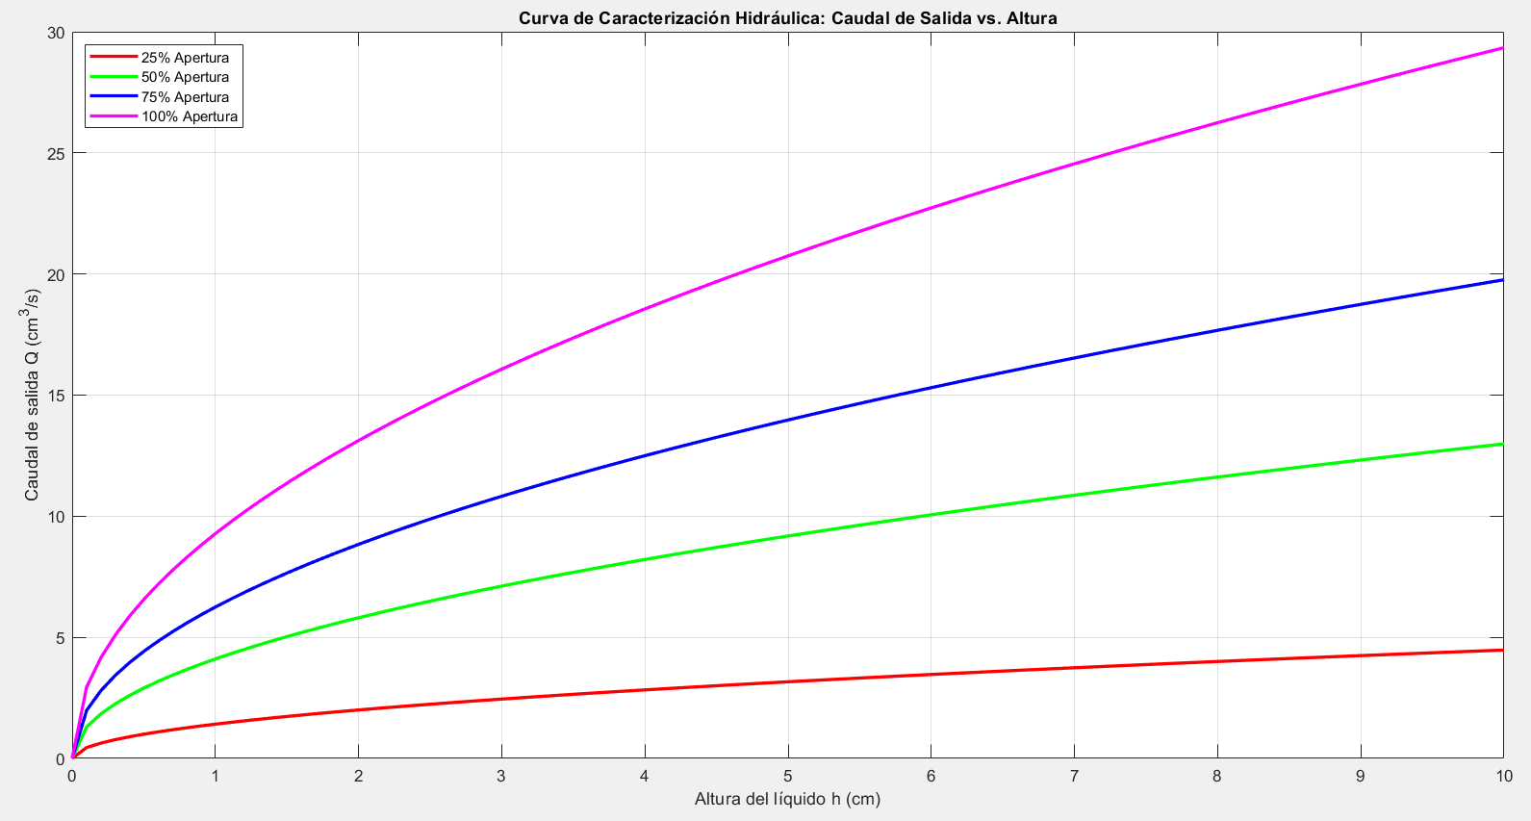
En la gráfica se muestran las curvas de caracterización hidráulica del sistema, mostrando que el caudal de salida (Q) es directamente proporcional tanto a la altura del líquido (h) como al porcentaje de apertura de la válvula. Todas las curvas exhiben un comportamiento no lineal de tipo potencial o parabólico (característico de la ley de Torricelli, donde $Q∝\sqrt{h}$ ), incrementando su pendiente de forma drástica en los primeros centímetros de altura y suavizándose a medida que el nivel aumenta. Como es de esperar, a una misma altura del líquido, la curva de 100% de apertura alcanza los caudales más elevados (rozando los 30 cm³/s a una altura de 10 cm), mientras que la restricción de flujo con el 25% de apertura limita el caudal a un máximo inferior de 5 cm³/s bajo las mismas condiciones.
Vinculación y Relación con Aspen HYSYS
La caracterización física dota al modelo matemático de simulación en Aspen HYSYS de las restricciones e inercias reales del prototipo experimental, logrando una sintonía fina entre los mundos virtual y físico:
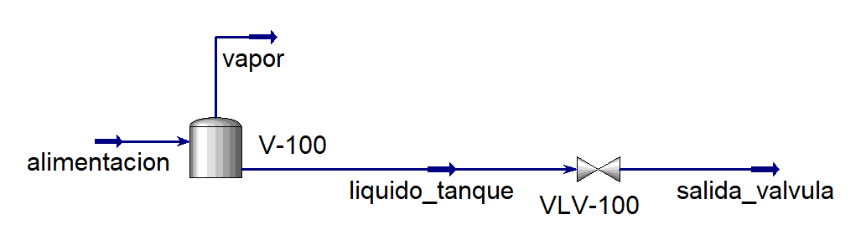

Geometría del Tanque (V-100): Para igualar la tasa de acumulación de líquido (dh/dt) con el prototipo real, el bloque se configuró como cilindro vertical introduciendo el diámetro interno de 10.5 cm y la altura de 17.5 cm, lo que calcula automáticamente el volumen del tanque (1.515 x10⁻³ m³).
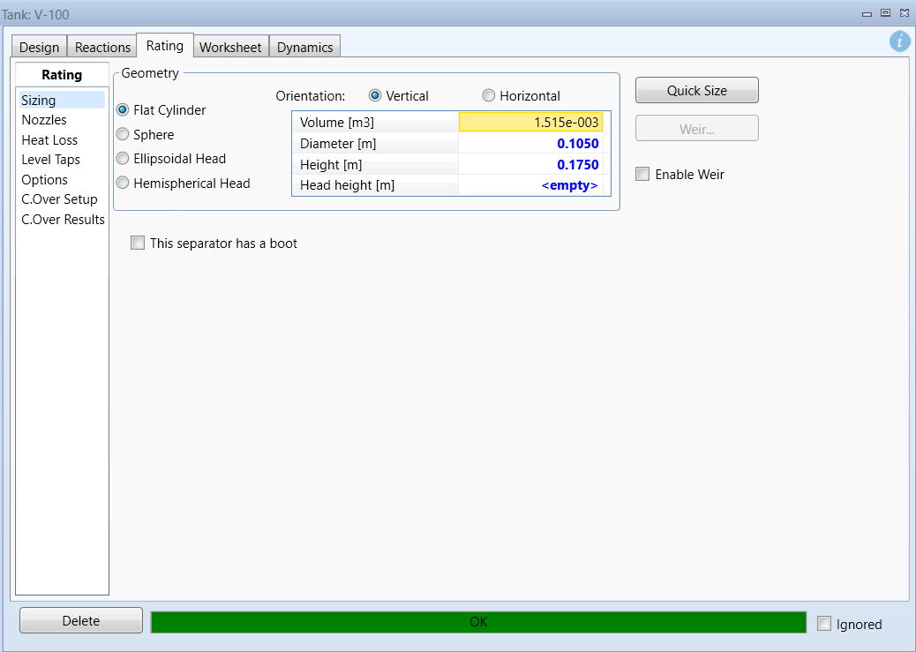
Comportamiento de la Válvula de Descarga (VLV-100): En la sección de propiedades dinámicas (Rating -> Sizing), la válvula se modificó al modo "User Table" para mapear la matriz experimental de porcentaje de apertura (0%, 25%, 50%, 75% y 100%) contra sus coeficientes de descarga no lineales calculados (0.000, 0.113, 0.328, 0.499 y 0.741). Esto fuerza a Aspen HYSYS a abandonar la suposición ideal de linealidad y aplicar las pérdidas de carga por fricción locales registradas en el montaje fisico, logrando replicar fielmente el vaciado del tanque real durante los 29 segundos de prueba.
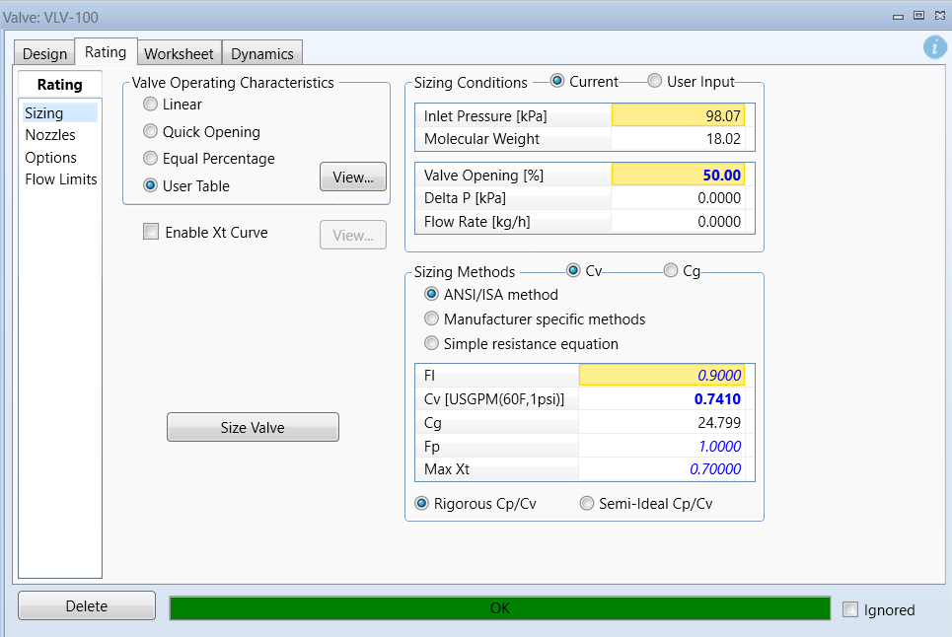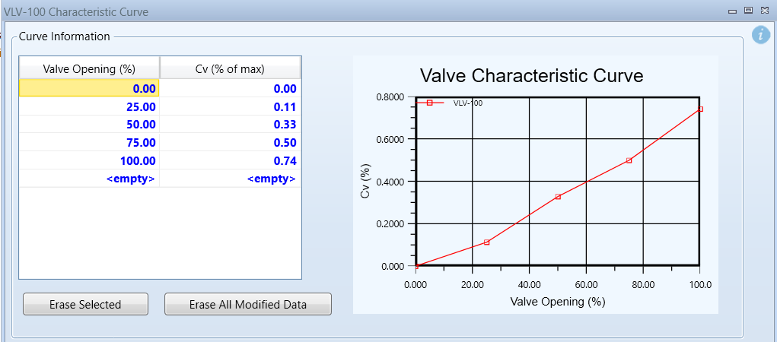
Condiciones Termodinámicas de Operación (25°C y 1 atm): Se especificó una temperatura fija de 25 °C en la corriente de proceso para que el paquete de fluidos determine con exactitud las propiedades de densidad y viscosidad cinemática del agua a temperatura ambiente, variables críticas que alteran el número de Reynolds y el flujo por el orificio de vaciado de 0.6 cm. Adicionalmente, se estableció la presión estricta de 1 atm (98.07 kPa) para reflejar que tanto la cubierta superior como la descarga de la válvula son sistemas abiertos, garantizando que la altura de la columna de líquido sea la única fuerza motriz del caudal y anulando gradientes de presión artificiales.
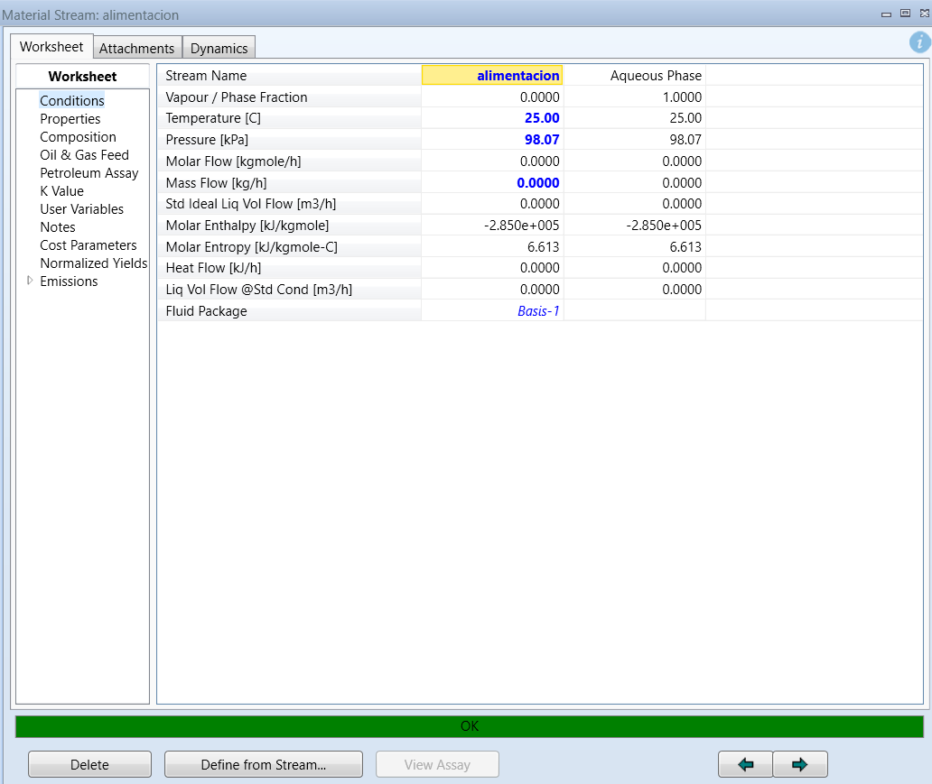
Uso Obligatorio del Venteo Superior (Vapor): En el entorno dinámico de HYSYS, es un requisito matemático conectar una corriente de gas en la boquilla superior del tanque para modelar el espacio vacío que se genera cuando el volumen de agua disminuye. Al estar configurada a presión atmosférica, esta corriente permite simular el ingreso libre de aire al sistema cilíndrico; omitirla causa que el simulador interprete el recipiente como sellado herméticamente, calculando un vacío artificial y una fuerza de succión inversa que frenaría erróneamente la tasa de vaciado respecto al comportamiento medido en fisico.

Conclusiones Técnicas
- Límites de Operación y Confiabilidad del Sensor: Se concluye que el sensor ultrasónico HC-SR04 posee un comportamiento lineal y un error estático bajo (menor o igual a 0.3 cm) únicamente dentro del rango operativo de 0.0 cm a 13.0 cm de nivel de agua. Superar el umbral de los 14 cm reales resulta inviable para tareas de control automatizado debido a restricciones físicas del hardware, ya que la cercanía del menisco invade la zona muerta de 2.3 cm del transductor, induciendo un error drástico de medición (-1.1 cm) y lecturas erráticas que comprometen la estabilidad del lazo cerrado.
- Naturaleza No Lineal de la Descarga Hidráulica: Los ensayos dinámicos demostraron de manera empírica el acoplamiento no lineal entre la altura hidrostática del tanque y el caudal de salida, gobernado por la raíz cuadrada de la altura (Ley de Torricelli). La obtención de constantes hidráulicas globales diferenciadas para cada punto de operación (k desde 1.415 hasta 9.279) evidencia que las pérdidas de carga secundarias y la fricción local en la válvula manual no son constantes, lo que justifica la necesidad de utilizar estos parámetros experimentales para sintonizar con precisión la resistencia hidrodinámica real en el simulador.
- Impacto de la Geometría Cilíndrica en la Ubicación del Sensor: Se concluye que la geometría cilíndrica del recipiente impone restricciones estrictas sobre la alineación e instalación del sensor ultrasónico. La proximidad de las paredes laterales del tanque introduce el riesgo de captar ecos falsos o reflexiones parásitas debido al ángulo de apertura del haz acústico, lo que distorsiona por completo la medición de nivel. Por lo tanto, se valida experimentalmente que la posición concéntrica central en la cubierta superior es la única ubicación que garantiza una trayectoria libre para el pulso de onda y el retorno del eco, asegurando la reproducibilidad de la calibración y la estabilidad física de las lecturas en todo el rango operativo seguro.

